Hello my kids

jak se máte? Děkuji všem, co se mnou komunikují. Kdo mi píšou, jak jim to jde a posílají výsledky ze hry. Chválím vás všechny, jak doma angličtinu procvičujete a zvládáte (Děkuji a chválím i rodiče, že se dětem tak hezky věnujete a snažíte se s nimi – hlavně Vám patří moje DÍKY.)

Kdo stále není přihlášen na Quizlet- klikněte na tento odkaz.
https://quizlet.com/join/qPtMqV3Vq

úterý
- hlasová zpráva
- pracovní list – vytiskni a vybarvi, můžete si k tomu pustit anglické velikonoční písničky (pokud nemáte tiskárnu- vajíčka si sám(sama) namaluj a vybarvi podle obrázku
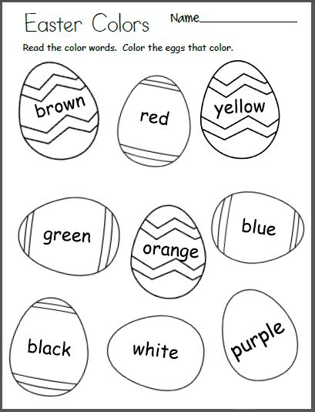

https://www.youtube.com/watch?v=X2HL2oR94Sw
nebo
https://www.youtube.com/watch?v=hb9tt7LiYrc

středa
https://www.youtube.com/watch?v=PrNI1m5jBC4&t=161s

- Peppa Pig o Velikonocích

básnička

Easter Bunny
Two long ears,  four strong legs,  hop hop hop,  bring us eggs. | Easter Bunny, Easter Bunny,  hop hop hop.  Easter Bunny, Easter Bunny,  please don’t stop.

- když kliknete na obrázek můžete si poslechnout, jak to říkají ostatní děti a zkusit to s nimi

vytiskni a najdi slovíčka (které neznáš česky - zkus najít ve slovníku nebo na internetu)
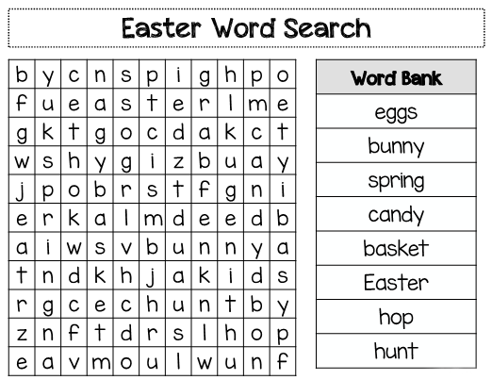

Ještě jednou připomínám SOUTĚŽ O NEJVTIPNĚJŠÍ VELIKONOČNÍ FOTKU !! – za krásnou velikonoční 1
- fotky posílejte na e-mail (xdominikavesela@gmail.com), messenger, skype nebo do ŽK
- nejpozději do neděle, abych vám příští týden mohla všechny soutěžící fotky poslat a rozhodneme, kdo vyhrál

Děti, přeji Vám i rodičům hezké prázdniny a pokud možno klidnější Velikonoce

Mějte se hezky a těším se na fotky,

Dominika Veselá

